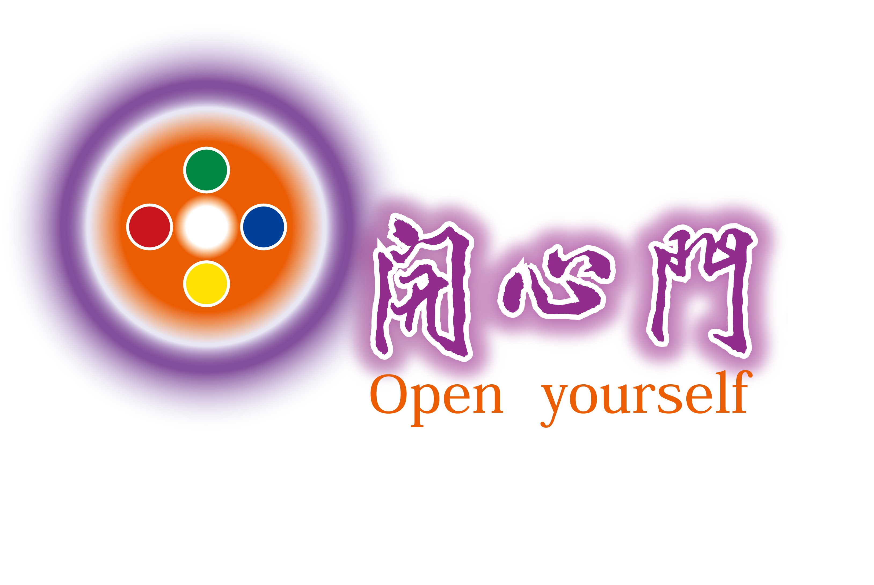
5Q禪濃縮進階課程
生命真正要的是甚麼？

您了解您生命的意義嗎？
您對您自己足夠了解嗎？
您會閃躲您生命的難題嗎？
您是否活在您生命的願景呢？

5Q禪濃縮進階課程，
將開啟您對自身生命的了悟與內在願景的顯現。

歡迎所有內在探索達人一起來追尋您生命真正要的。

課程時間：2016年1月1、2、3日
課程費用：每人8000元 (含食宿)
課程地點：開心門佛療學院
宜蘭縣五結鄉公園二路117號
聯絡電話：03-9500737 03-9500192
匯款資訊：合作金庫北羅東分行（006）5414-717-266029
--------------------------------------------------------------------------------------
5Q禪濃縮進階課程報名表
學員姓名 |  | 性別／血型 | ／ 型
生 日 | ／ ／ | 室內電話 | (H) -
行動電話 | 09 - |  | (O) -
通訊地址
e-mail
介紹人 |  | 介紹人電話

